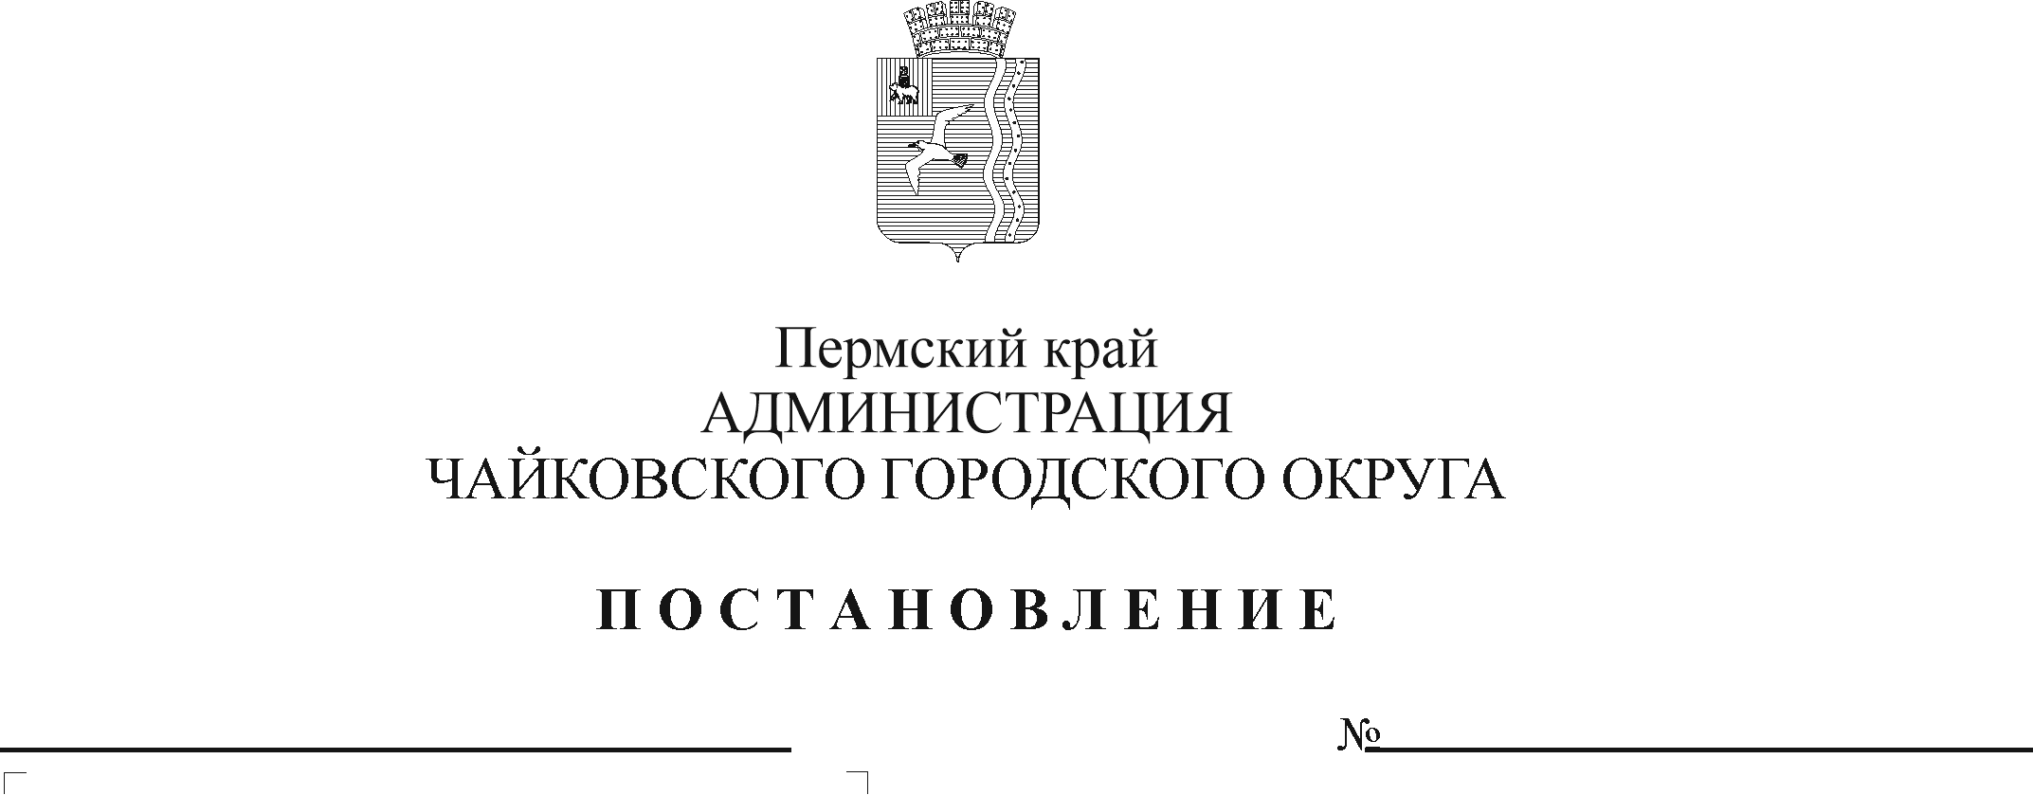
О внесении изменений в Приложения 2,4 к Плану мероприятий («дорожной карты») по повышению значений показателей доступности для инвалидов и маломобильных групп населения объектов и услуг в Чайковском городском округе на 2019-2030 годы, утвержденному постановлением администрации Чайковского городского округа от 30.08.2019 № 1458

Рег. номер

Дата рег.

В целях реализации Федерального закона от 1 декабря 2014 г. № 419-ФЗ «О внесении изменений в отдельные законодательные акты Российской Федерации по вопросам социальной защиты инвалидов в связи с ратификацией Конвенции о правах инвалидов», постановления Правительства Российской Федерации от 17 июня 2015 г. № 599 «О порядке и сроках разработки федеральными органами исполнительной власти, органами исполнительной власти субъектов Российской Федерации, органами местного самоуправления мероприятий по повышению значений показателей доступности для инвалидов объектов и услуг в установленных сферах деятельности», распоряжения Правительства Пермского края от 21 октября 2015 г. № 350-рп «Об утверждении Плана мероприятий («дорожной карты») по повышению значений показателей доступности для инвалидов объектов и услуг в Пермском крае на 2015-2030 годы», на основании Устава Чайковского городского округа
ПОСТАНОВЛЯЮ:
- Внести в Приложения 2, 4 к Плану мероприятий («дорожной карты») по повышению значений показателей доступности для инвалидов и маломобильных групп населения объектов и услуг в Чайковском городском округе на 2019-2030 годы, утвержденному постановлением администрации Чайковского городского округа от 30 августа 2019 г. № 1458, следующие изменения:
1.1. В Приложении 2 к Плану мероприятий («дорожной карты») по повышению значений показателей доступности для инвалидов и маломобильных групп населения объектов и услуг в Чайковском городском округе на 2019-2030 годы позицию:
«
2.3.3. | Проведение ремонтных работ для обеспечения доступной среды в МБОУ СОШ № 11, МБОУ СОШ № 7, МБДОУ Д/с №36 (ул. Советская, д.7), МБДОУ № 32 (ул. Декабристов, д.7/2) | Управление образования | 2020 | Создание доступной среды для инвалидов на базе образовательных учреждений | Муниципальная программа «Развитие образования Чайковского городского округа»
»
изложить в следующей редакции:
«
2.3.3. | Проведение ремонтных работ для обеспечения доступной среды в МБДОУ д/с № 1 «Журавушка» (по адресу: Проспект Победы, 8); МБДОУ д/с № 34 «Лукоморье» (по адресу: Декабристов, 10) | Управление образования | 2020 | Создание доступной среды для инвалидов на базе образовательных учреждений | Муниципальная программа «Развитие образования Чайковского городского округа»
».
1.2. В Приложении 4 к Плану мероприятий («дорожной карты») по повышению значений показателей доступности для инвалидов и маломобильных групп населения объектов и услуг в Чайковском городском округе на 2019-2030 годы позицию:
«
2.3.3. | Проведение ремонтных работ для обеспечения доступной среды в МБОУ СОШ № 11, МБОУ СОШ № 7, МБДОУ Д/с №36 (ул. Советская, д.7), МБДОУ № 32 (ул. Декабристов, д.7/2) | Управление образования | 2020
»
изложить в следующей редакции:
«
2.3.3. | Проведение ремонтных работ для обеспечения доступной среды в МБДОУ д/с № 1 «Журавушка» (по адресу: Проспект Победы, 8); МБДОУ д/с № 34 «Лукоморье» (по адресу: Декабристов, 10) | Управление образования | 2020
».
1.3. Приложение 2 к Плану мероприятий («дорожной карты») по повышению значений показателей доступности для инвалидов и маломобильных групп населения объектов и услуг в Чайковском городском округе на 2019-2030 годы дополнить позицией 2.3.9 следующего содержания:
«
2.3.9. | Проведение ремонтных работ для обеспечения доступной среды в МБОУ СОШ № 11; МБОУ СОШ № 7, МБДОУ Д/с № 36 (по адресу: ул. Советская, д.7) | Управление образования | 2021 | Создание доступной среды для инвалидов на базе образовательных учреждений | Муниципальная программа «Развитие образования Чайковского городского округа»
».
1.4. Приложение 4 к Плану мероприятий («дорожной карты») по повышению значений показателей доступности для инвалидов и маломобильных групп населения объектов и услуг в Чайковском городском округе на 2019-2030 годы дополнить позицией 2.3.9 следующего содержания:
«
2.3.9. | Проведение ремонтных работ для обеспечения доступной среды в МБОУ СОШ № 11; МБОУ СОШ № 7, МБДОУ Д/с № 36 (по адресу: ул. Советская, д.7) | Управление образования | 2021
».
- Опубликовать постановление в муниципальной газете «Огни Камы» и разместить на официальном сайте администрации Чайковского городского округа.
- Постановление вступает в силу после его официального опубликования и распространяется на правоотношения, возникшие с 1 января 2020 г.

Глава городского округа –
глава администрации
Чайковского городского округа Ю.Г. Востриков

